皖南医学院

辅修审核模块
操作手册

说明 | 编辑人 | 编辑日期 | 版本
辅修审核 | 汪结林 | 2020-12-15 | v1.0

技术支持：合肥讯百软件科技有限公司
2020-12-15

辅修审核
首先登录系统，打开浏览器输入网址https://jiaowu.wnmc.edu.cn/login.jsp，在登录界面输入账户密码及验证码即可登录
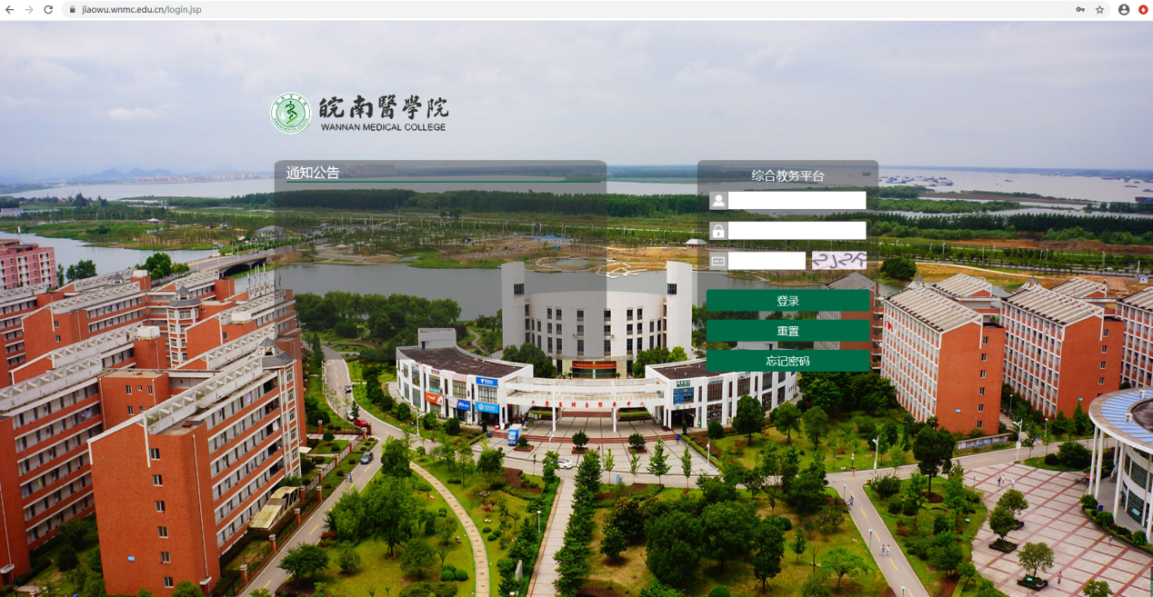
登录后进入系统，点击左侧右边的点击进入新排课界面，进入新版界面，可以查看辅修管理
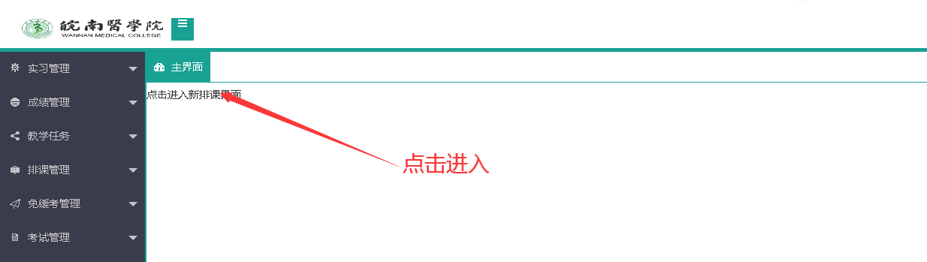
点击“辅修报名审核”可以查看申请的辅修学生名单，选择学生点击“审核”进行审核。
